**新疆监管棉花预约入库软件入库使用说明**

新疆监管棉花预约入库企业使用网上预约软件流程：一、完善企业基本信息；二、登录预约系统；三、企业基本信息维护；四、查看仓库预约进度；五、预约入库；六、预约批次申请延期、替换批。七、预约批次组批修改（入库批替换包）；八、查看和打印预约单。

**一、完善企业基本信息（*交易商或已通过自治区发改委加工企业资格认定的企业）**

（一）进入新疆监管棉花网（www.cncexj.com)在网站首页找到“新疆监管棉花入库预约系统”点击栏目内的“入库预约登记”。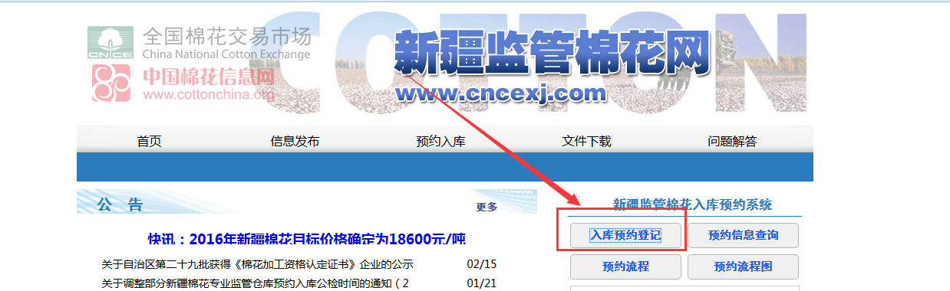

（二）使用交易商代码及密码登录预约系统。（对于已经通过自治区发改委审核认定后没有入市的企业，需企业前往新疆监管棉花网下载并填写“交易商入市登记表”传真至新疆办事处。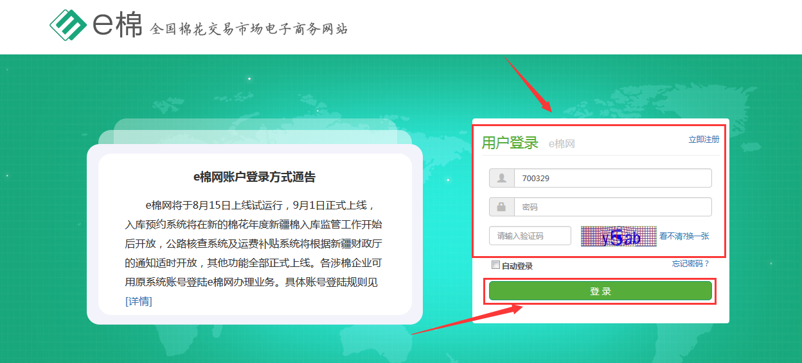

（三）进入预约系统界面后，点击“我的e棉”，在左侧菜单栏找到“企业中心”→“企业信息”，弹出企业具体信息资料，点击修改资料，对未完善的资料进行修改点击“提交”。（注：个别信息需交易商前往交易商自助管理修改）。

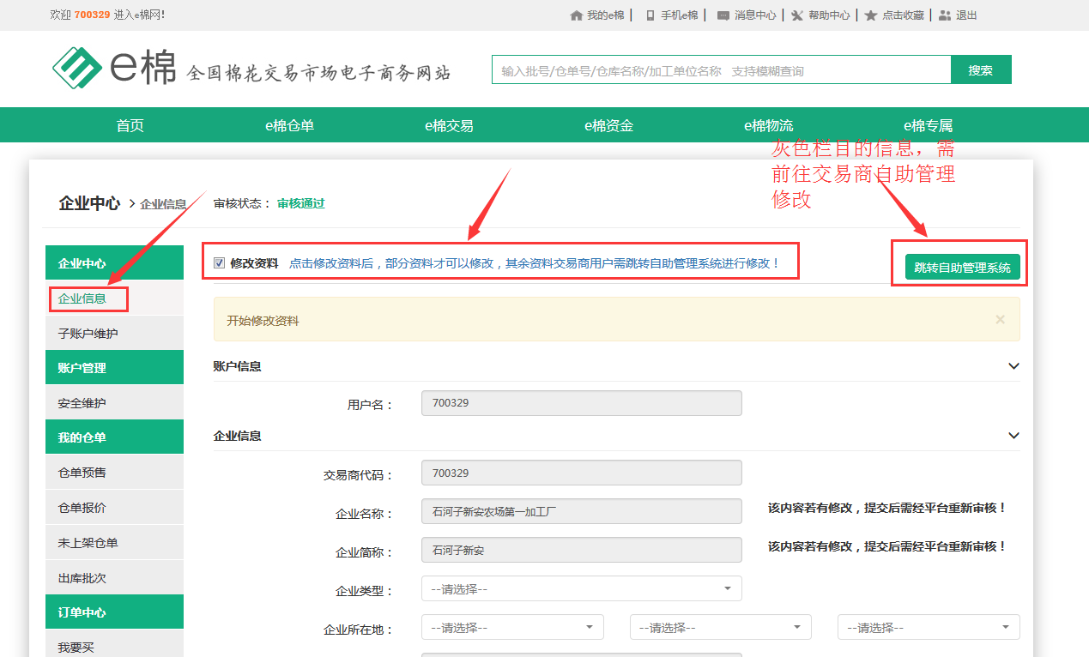

二、登录预约系统

（一）新疆监管棉花网登录

通过新疆监管棉花网登录的企业，录入交易商代码登录后，直接登录预约系统。

（二）e棉网登录

企业可凭交易商代码登录e棉网（http://www.cottoneasy.com/)，通过菜单栏e棉专属下的“入库预约”进入预约入库页面。

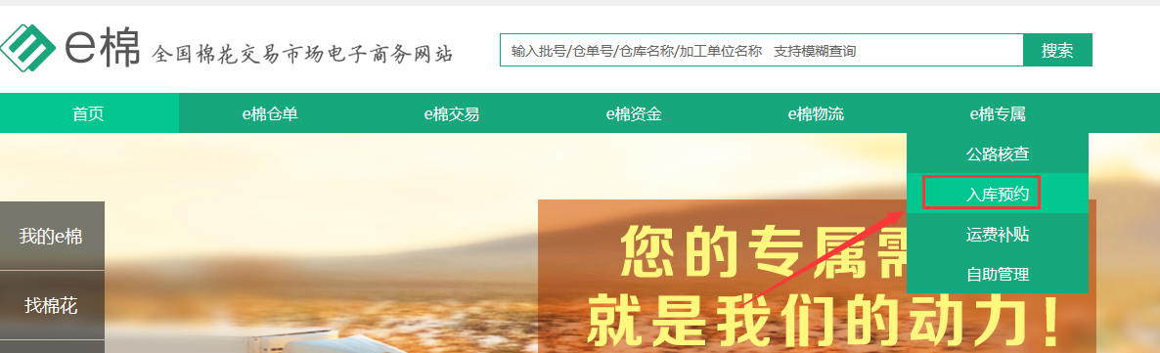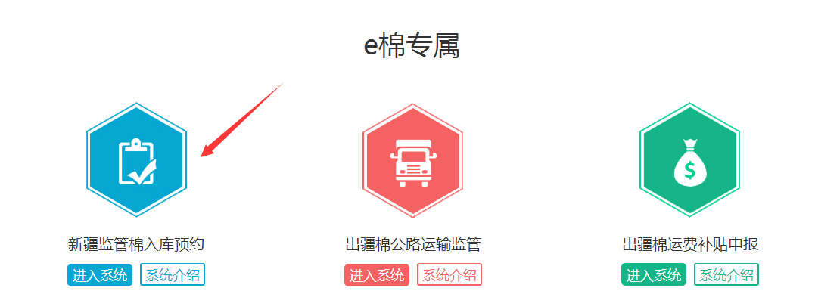

三、企业基本信息维护

（一）基本信息查看和修改

企业登录成功后，点击“我的信息”→“基本信息”进入基本信息展示与修改信息界面。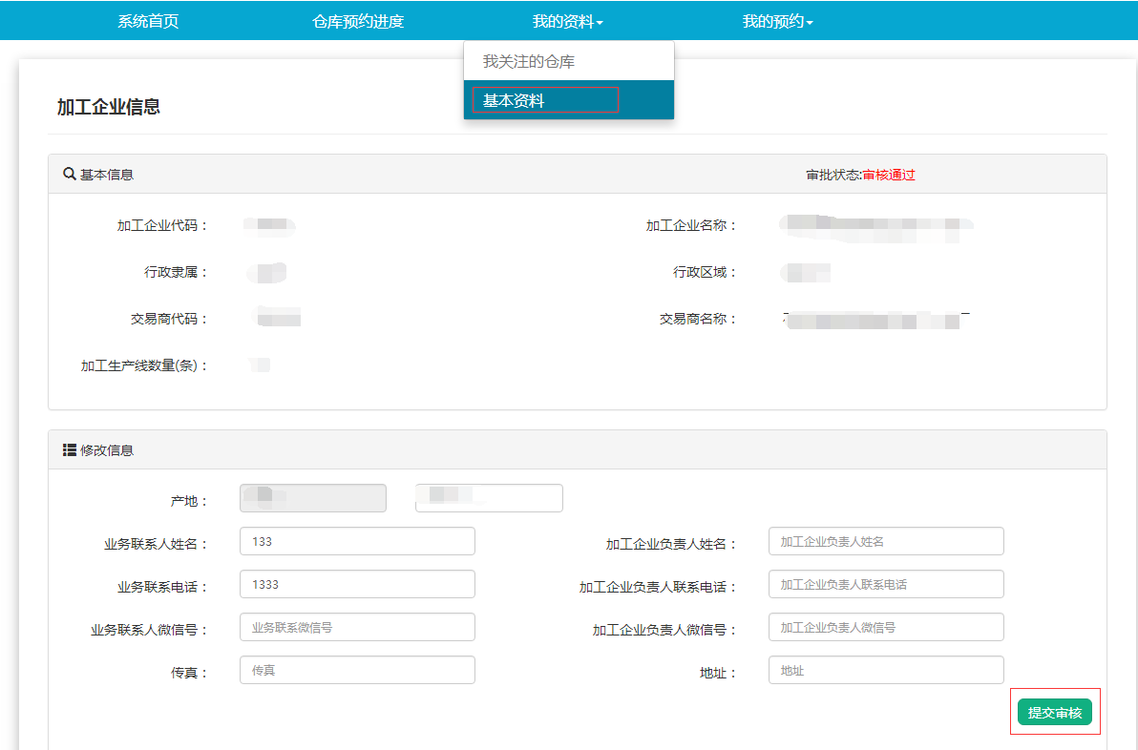

（二）加工生产线资质证书添加与上传。

加工生产资质证书添加点击“+”按钮对企业的各条生产线的加工资格证书信息填写及资格证书扫描件进行上传。填写完资格证书编号等信息后点击页面的“选择”证书扫描或拍照的目录点击保存。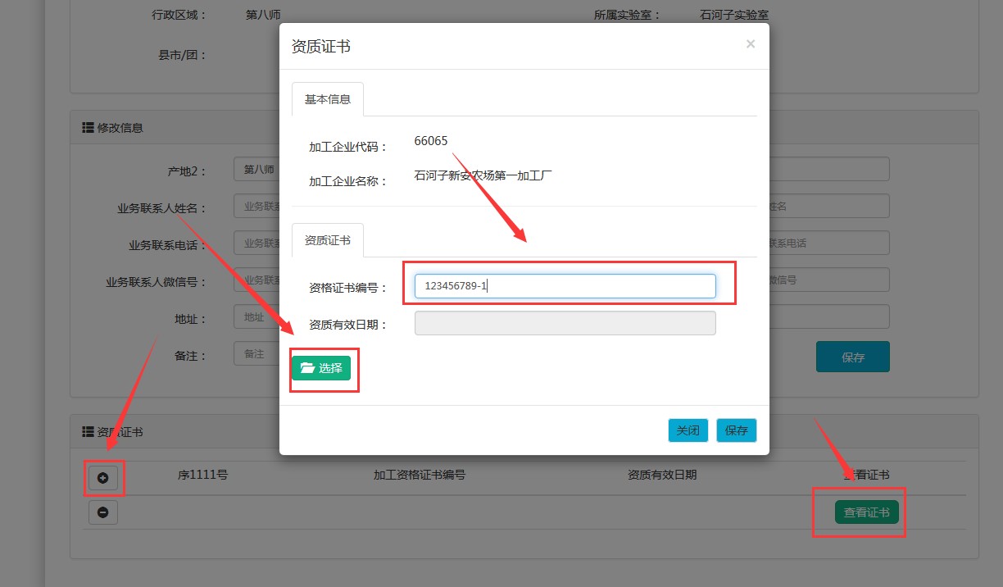

四、添加我关注的仓库及查看预约仓库进度

（一）添加“我关注的仓库”

点击“我的信息”下拉选择“我关注的仓库”选择需要添加的仓库区域，点击仓库名称，点击添加按钮即“>”新增的仓库添加至右侧“我关注的仓库列表”中。删除则是在“我关注的仓库列表”中点击要删除的仓库名称，点击删除按钮“< ”即可。

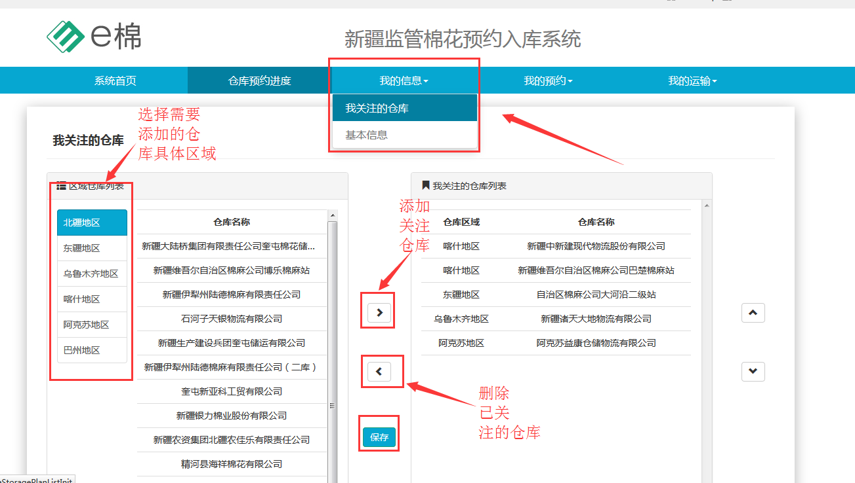

（二）查看仓库预约进度

点击查看“仓库预约进度”默认展示为我关注的仓库，也可下拉选择查看全疆预约仓库情况，了解仓库具体时间段的预约进度。确定新预约批次指定的仓库是否可以预约。 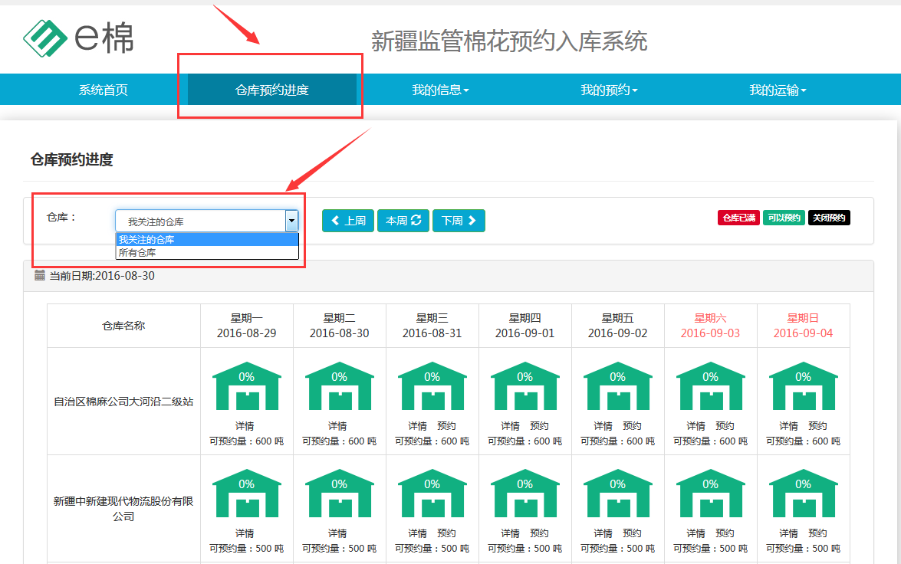

五、预约入库

（一）、新建预约入库批次

1.点击系统首页→预约入库按钮

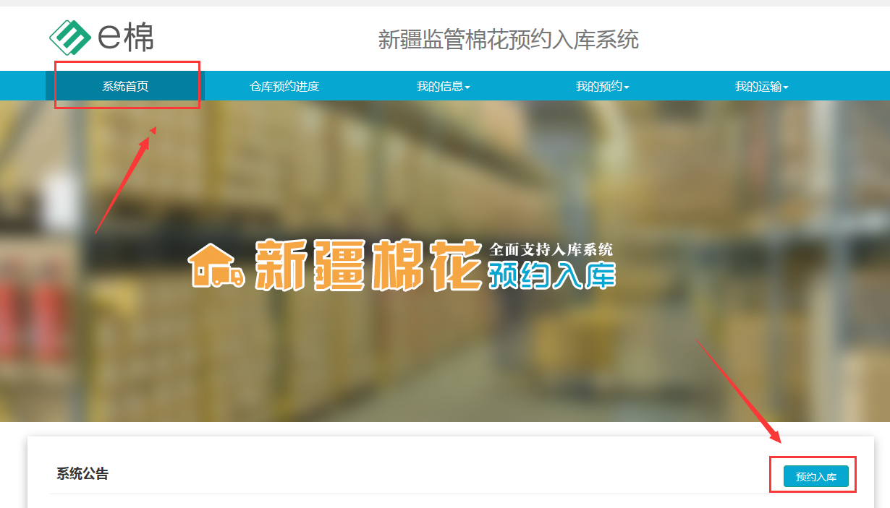

2.网页跳转至新建预约界面，选择预约仓库的仓库区域、预约仓库、货权人、预约入库日期、输入批号后点击提交。如一次添加多个批次预约，需点击“+”按钮，分别输入多个批次号即可，删除则点击“-”。

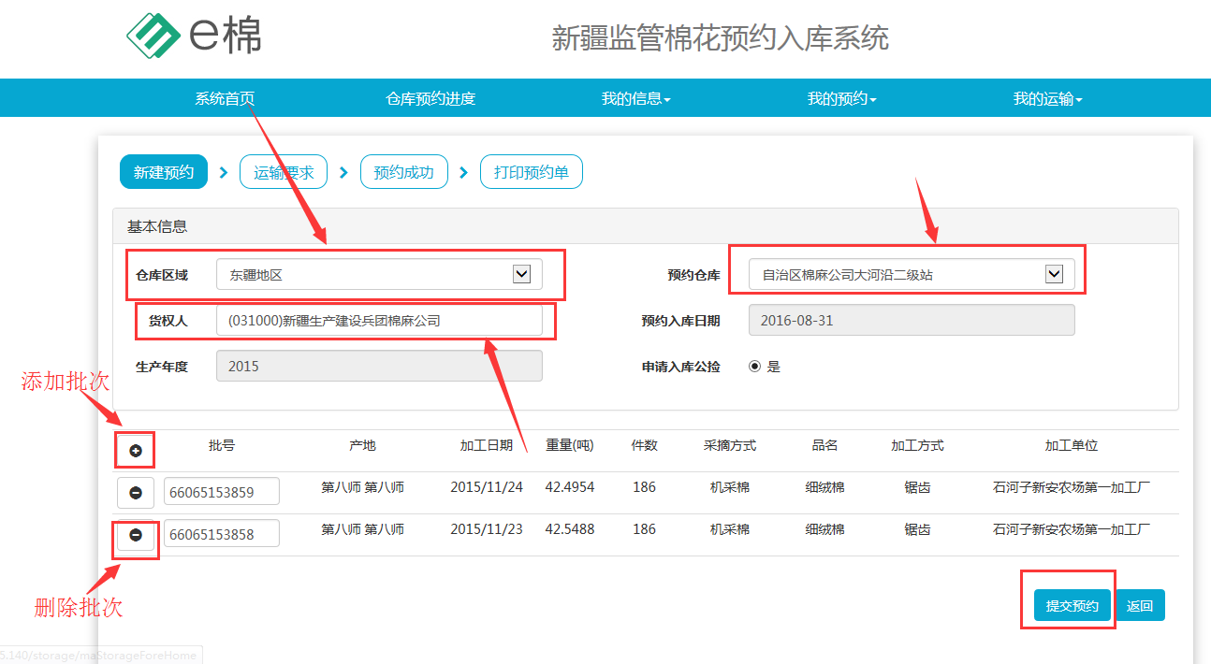

（二）、运输要求

新建预约完成后会跳转至运输要求菜单内，如果没有需求只需点击下方的保存运输设定即可。

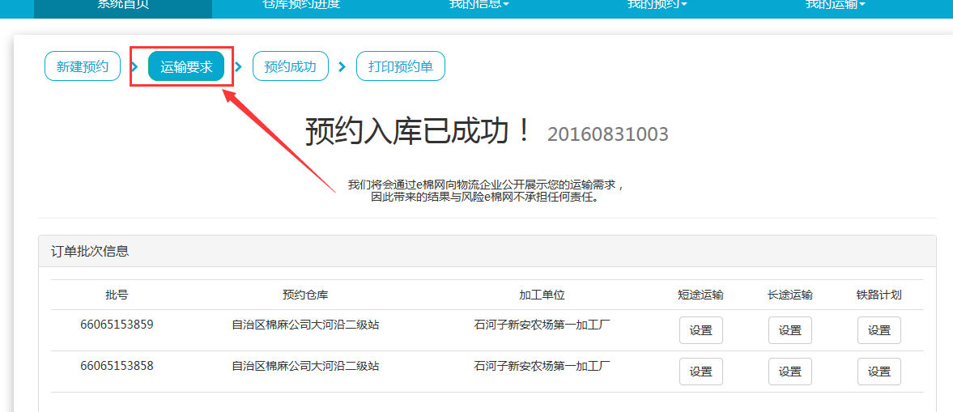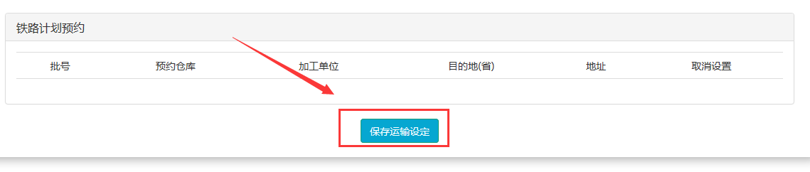

（三）运输要求保存成功后，跳转至我的预约单内，可查看预约成功的具体明细，也可在我的预约单内查看预约成功的批次。

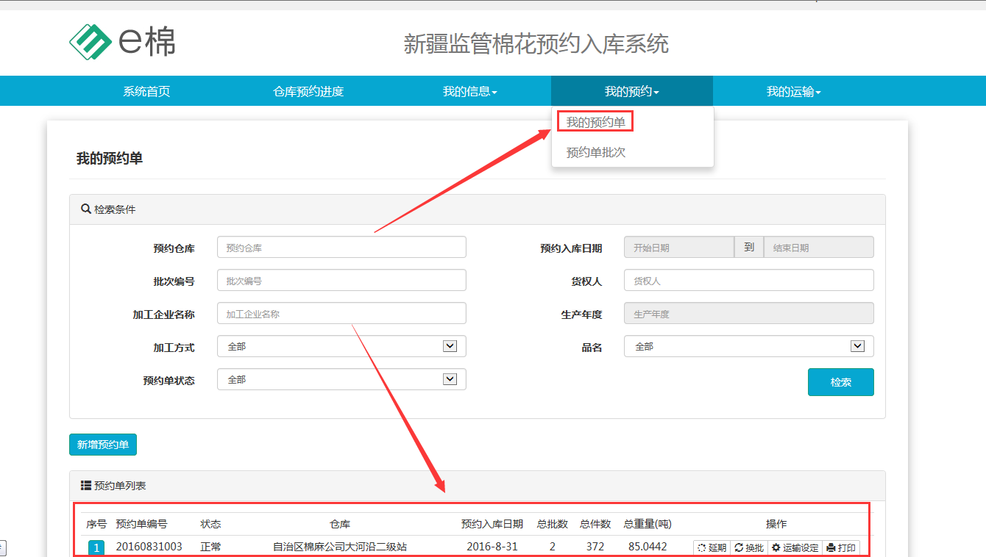六、预约批次申请延期、换批

（一）、预约批次申请延期

1.对于预约成功的批次，如因天气、道路、车况等原因造成棉花加工企业不能按预约日期将有关批次棉花办理入库手续的，应当在预约系统内，“我的预约单”→找到需要延期的预约单点击“延期”。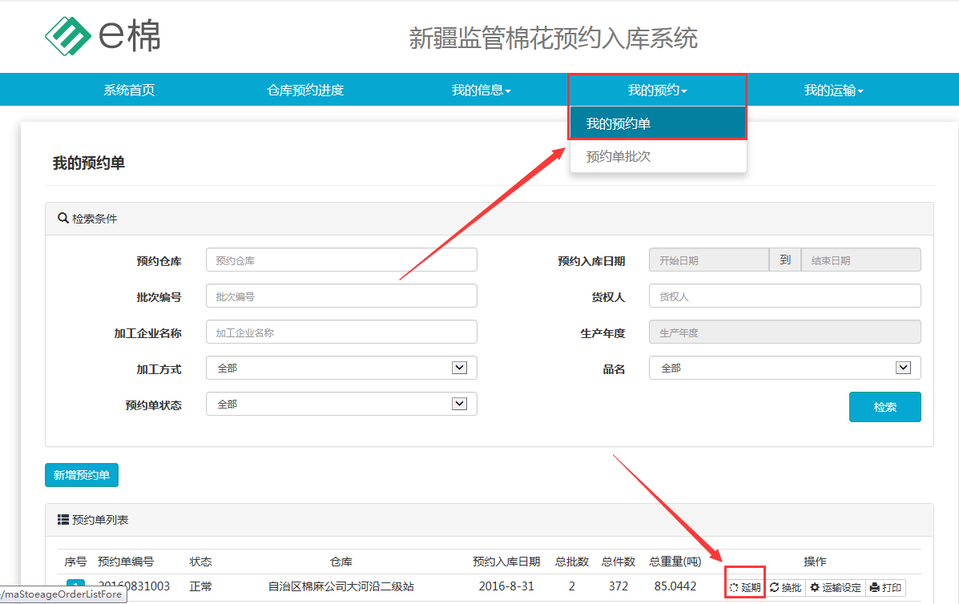

2.选择延期的日期，点击提交。（不进行变更的批次不用填写日期）

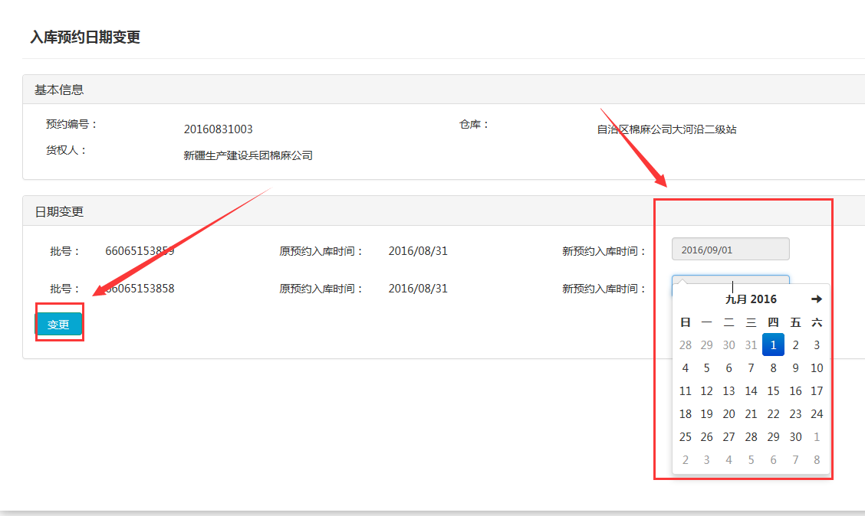

3.查看延期的具体状态，等待交易市场相关人员审核即可。

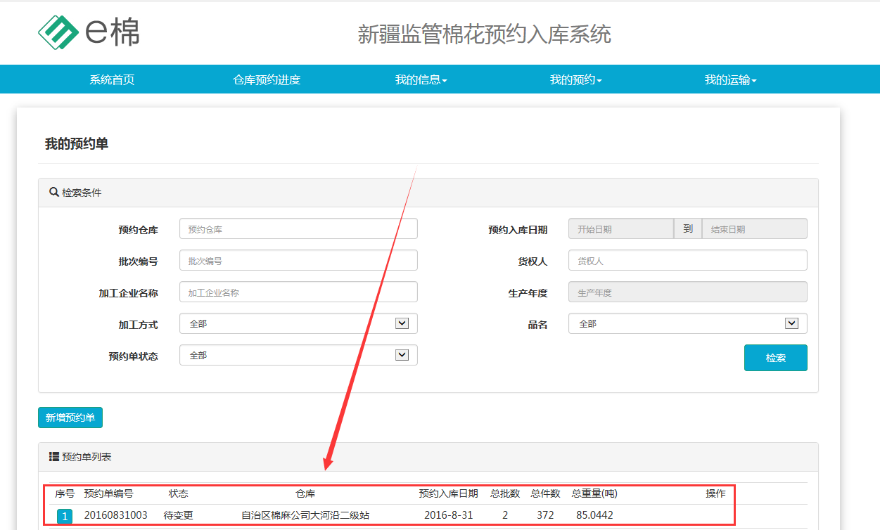

（二）预约批次申请替换批

1.如遇组批错误，码单不正确等因素需要替换批次的棉花加工企业，

在企业没有违约的情况下，需要向交易市场提交替换批次申请。“我的预约”→“我的预约单”选择需要替换的预约单号下的批次进行换批申请。 （不变更的批次不用填写批号）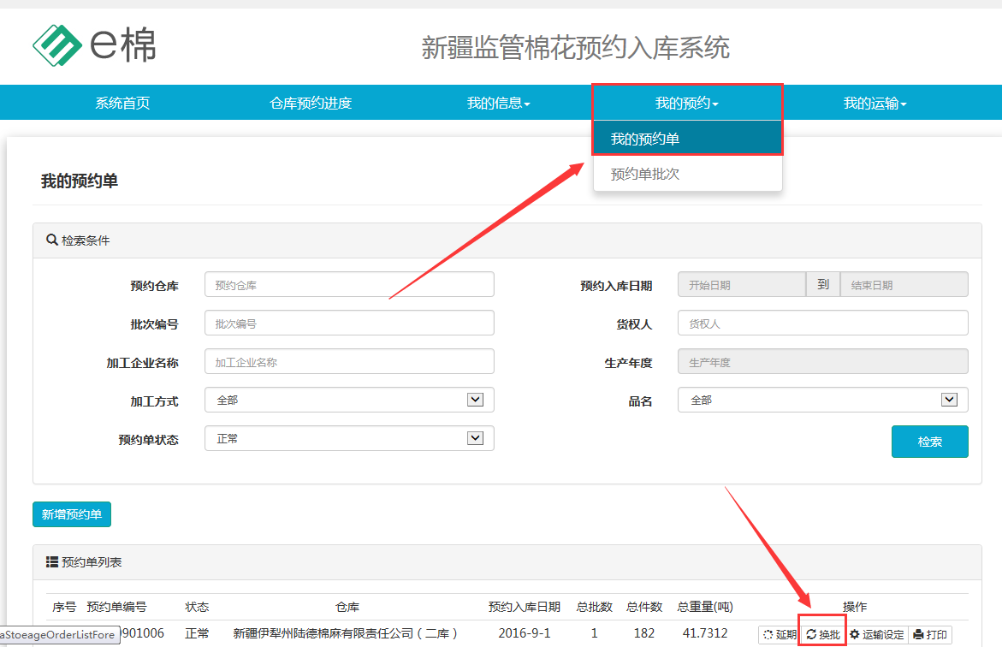

2.填写变更后的批号后点击变更，变更成功后，等待交易市场相关人员审核即可。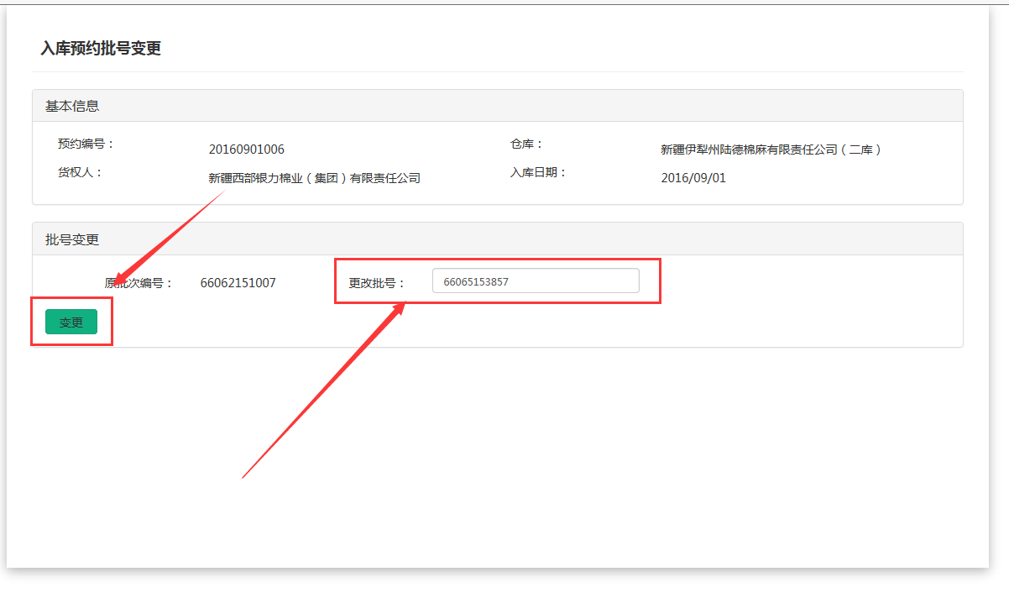

七、预约批次组批修改（入库批替换包）

(一)预约成功后，如遇包号错误需要调换包或剔除包的，在企业没有违约的情况下，应提交预约批次组批修改申请。“我的预约”→“预约单批次”→找到对应的批次点击“组批修改”（等待交易市场相关人员审核即可）。

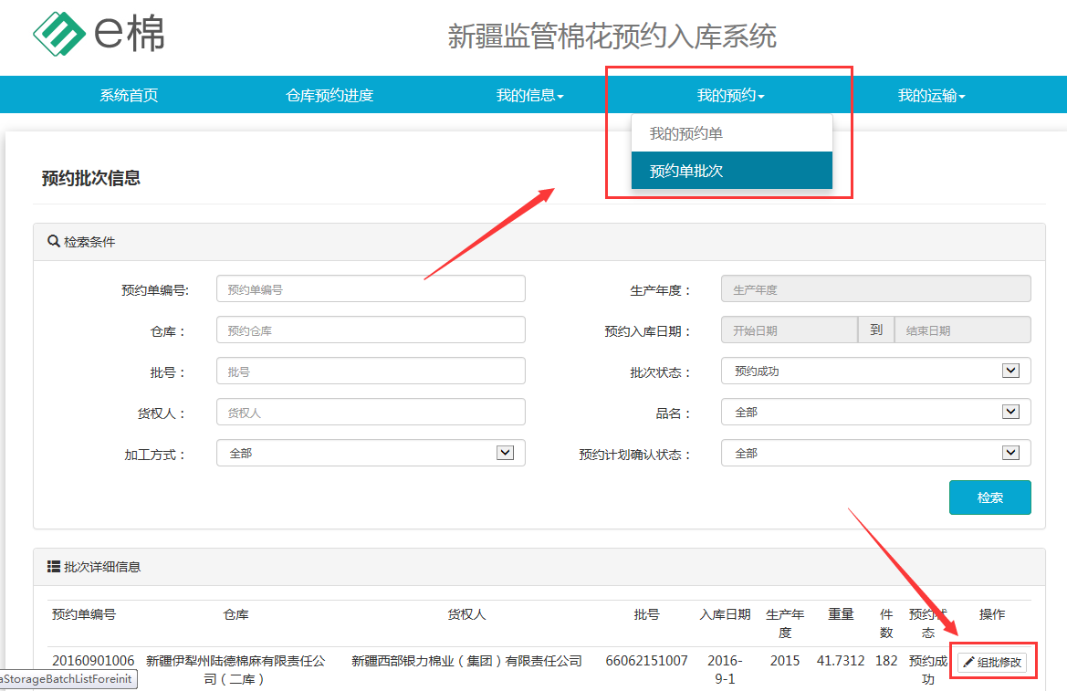

（二）交易市场相关人员审核成功后，登录加工检验平台，输入加工厂代码及密码，进入“入库管理”-“入库批替换包”，填写入库批修改批预约的开始时间和结束时间，选择入库批号下拉“请选择入库批”选择需要修改的批次，点击下一步。

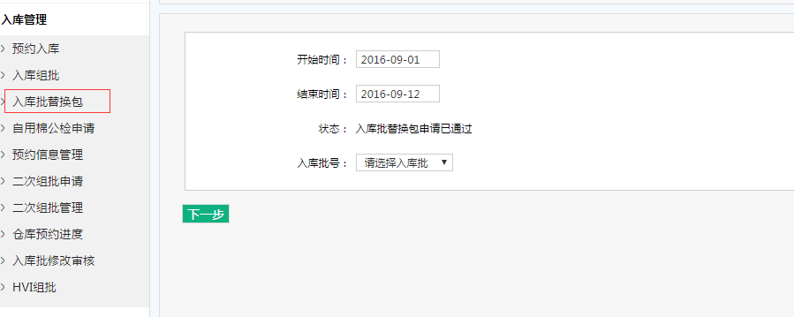

（三）对具体修改的批次替换或删除操作，核对无误后点击保存即可。

（注：只能对具体批次替换或删除操作，不允许增加包数。）*一定要在在库纤维检验机构下载您的公检申请前进行修改组批，否则无法生效。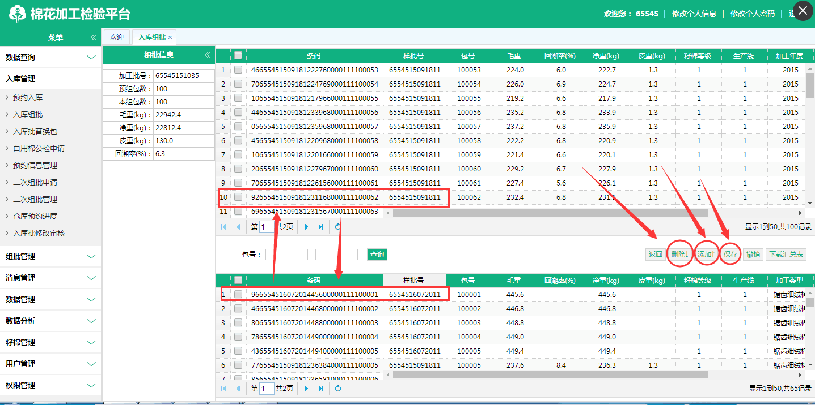

八、查看和打印预约单

（1）预约成功后应当到预约系统内，我的预约下拉菜单，我的预约单内，查看已经预约成功的批次，核对具体信息无误后点击打印。

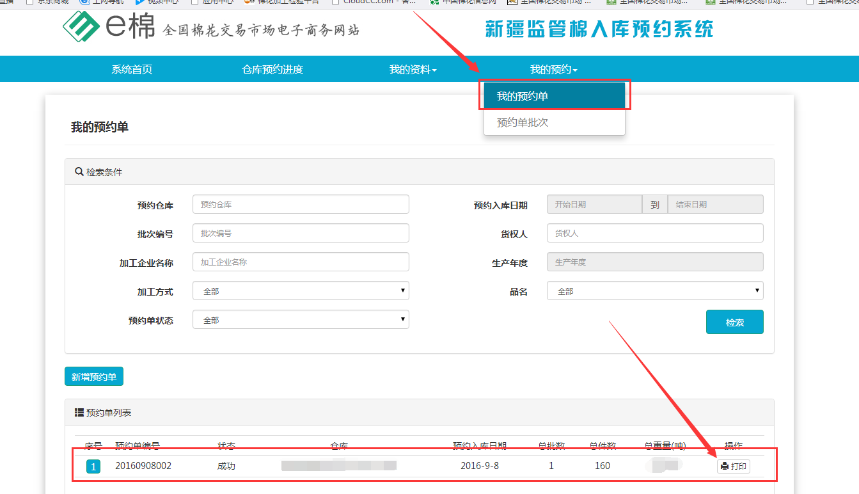

（2）弹出预约单预览的界面，点击页面上角的“PDF打印”

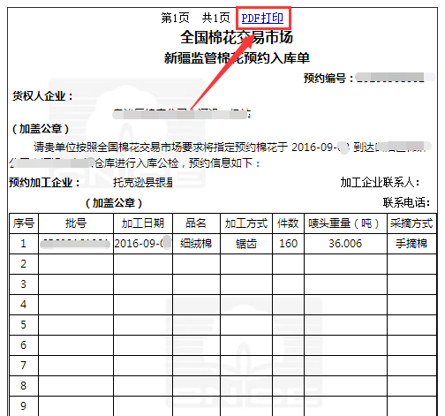

（3）点击下图中的图标，选择打印机即可打印出预约单。

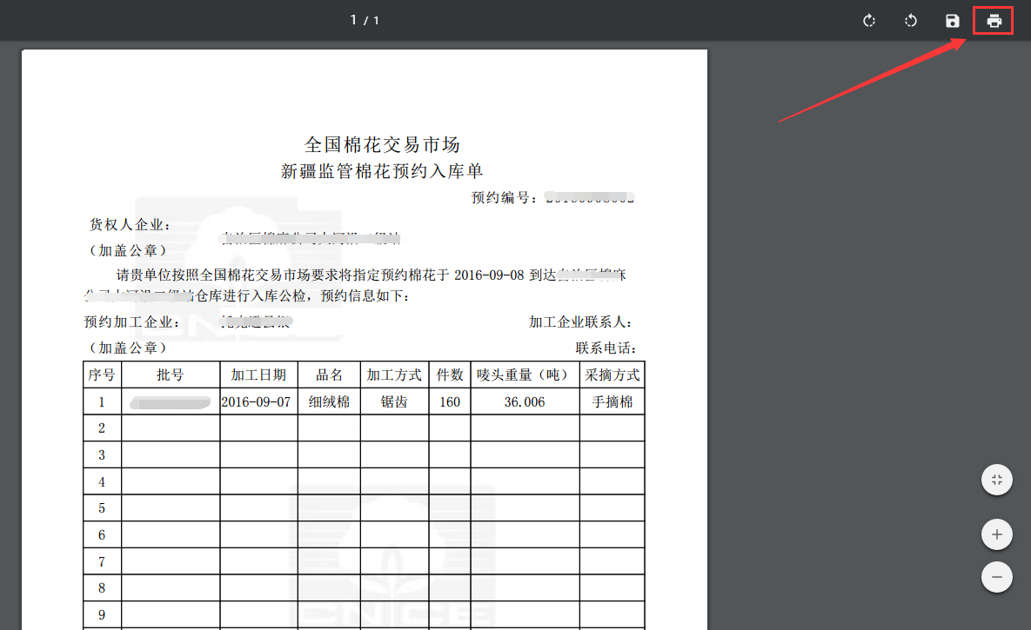

（4）打印出预约单后货权人和加工企业分别在各自位置盖章即可。